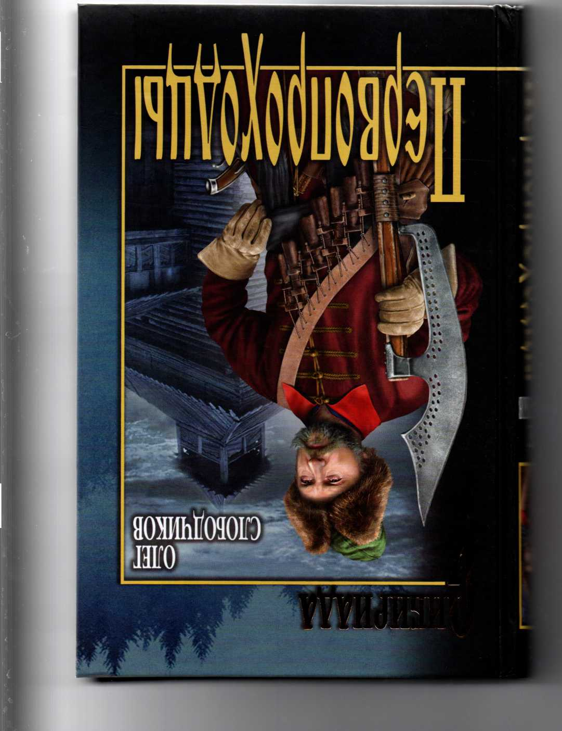

УДК 821-311.6

ББК 84(2Рос=Рус)

С48

**Слободчиков, О.В.**

С48 Первопроходцы: роман / Олег Слободчиков. — М.: Вече, 2019. — 544 с. — (Сибириада).

ISBN 978-5-4484-1342-1

Знак информационной продукции **12+**

Дойти до конца «Великого Камня» — горного хребта, протянувшегося от Байкала до Камчатки и Анадыря, — было мечтой, целью и смыслом жизни от­важных героев-первопроходцев. В отписках и челобитных грамотах XVII века они оставили свои незатейливые споры, догадки и размышления о том, что может быть на краю «Камня» и есть ли ему конец.

На основе старинных документов автор пытается понять и донести до чи­тателя, что же вело и манило людей, уходивших в неизвестное, нередко вопреки воле начальствующих, в надежде на удачу, подножный корм и милость Божью. 11 самое удивительное, что на якобы примитивных кочах, шитиках, карбазах и стругах они прошли путями, которые потом больше полутора веков не могли повторить самые прославленные мореходы мира на лучших судах того времени, при полном обеспечении и высоком жалованье.

«Первопроходцы» — третий роман известного сибирского писателя Олега Слооодчикова. представленный издательством «Вече», связанный с двумя предыдущими.«По прозвищу Пенда» и «Великий тес», одной темой, именами и судьбам i! героев, за одну человеческую жизнь прошедших огромную территорию от Иртыша до Тихого океана.

**УДК 821-311.6**

**ББК 84(2Рос=Рус)**

ISBN 978-5-4484-1342-1 © Слободчиков О.В., 2019

© ООО «Издательство «Вече», 2019

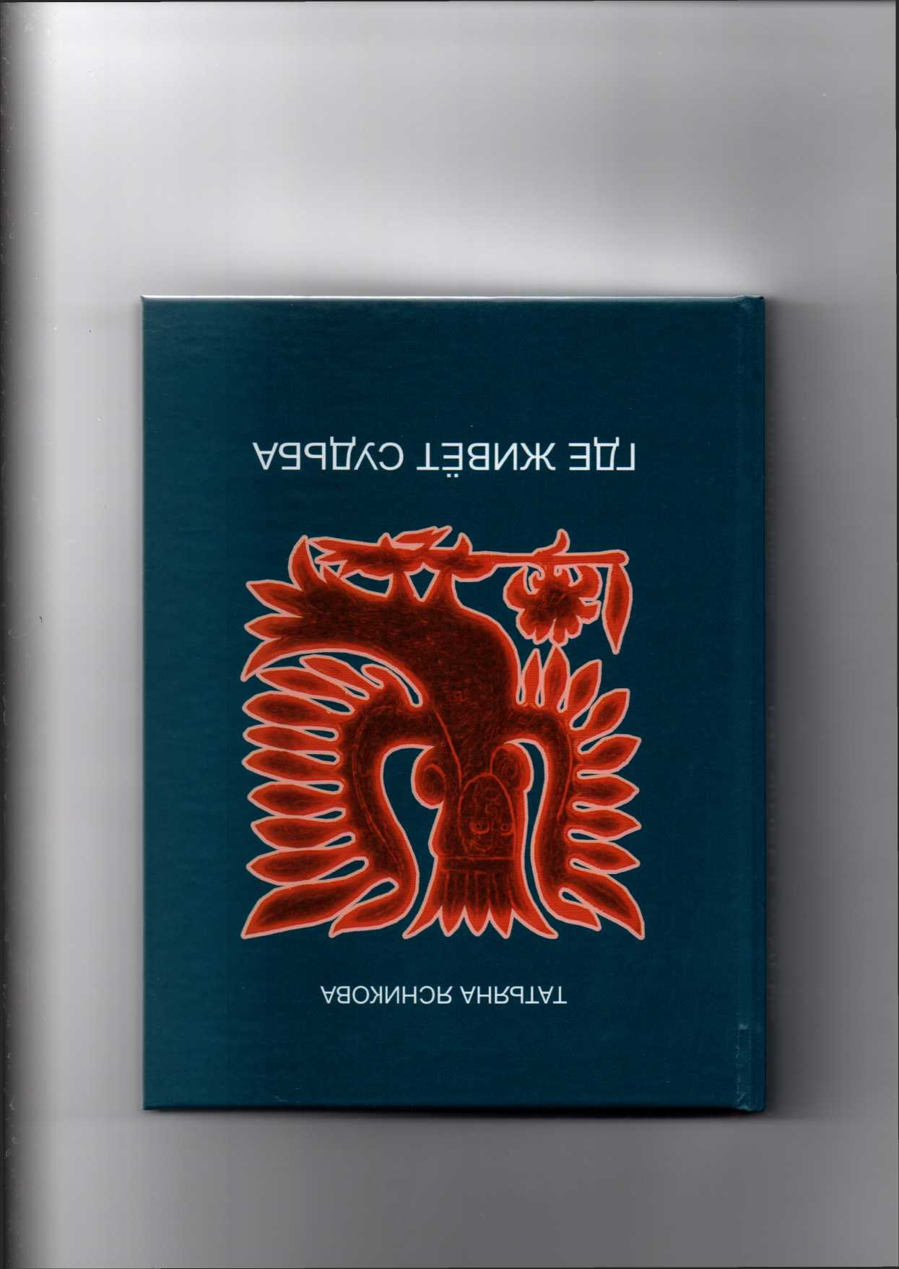

**ББК 84.3 (2=411.2)6**

**Я 82**

**Книга издана по решению Издательского совета  
ОГАУ «Иркутский Дом литераторов»**

Обложка Фёдор Ясников  
Рисунки пером Сергей Бухаров

**Ясникова, Т.**

Где живёт судьба: стихи /Т.В. Ясникова. - Иркутск: [б.и.], 2018 (Тип. «Вост-Сиб. тип»), - 268 с.: ил.

В новую книгу известного поэта, прозаика, искусствоведа и жур­налиста Татьяны Ясниковой вошли стихи, созданные в течение пя­тилетнего периода и большей частью ранее не публиковавшиеся. Это и дневник наблюдений, и философская лирика - от классического до свободного стиха. Предыдущая подобная книга автора «Родник», от­меченная как «Книга года» ИОГУНБ им. И.И. Молчанова-Сибирского и Золотым дипломом VII Международного славянского литературного форума «Золотой витязь», вышла в 2015 г. В 2017 г. Татьяна Ясникова выпустила в Москве сразу две книги - это «Василий Суриков» из се­рии ЖЗЛ издательства «Молодая гвардия» и «Это всё моя Россия. Пу­тешествия сибирячки» (по решению Федерального агентства по печати и массовым коммуникациям). Оригинальность, нестандартность, но­визна - главные качества произведений Татьяны Ясниковой, какой бы темы она ни касалась. В них предстаёт наша суровая матушка-Сибирь, и вся необъятная Россия.

ISBN 978-5-6040964-0-6



9 785604 096406

**1б+**

© Ясникова Т.В., 2018  
 © Ясников Ф.Л., оформление, 2018  
 © Бухаров С.И., оформление, 2018  
 © Балков К.Н., предисловие, 2018

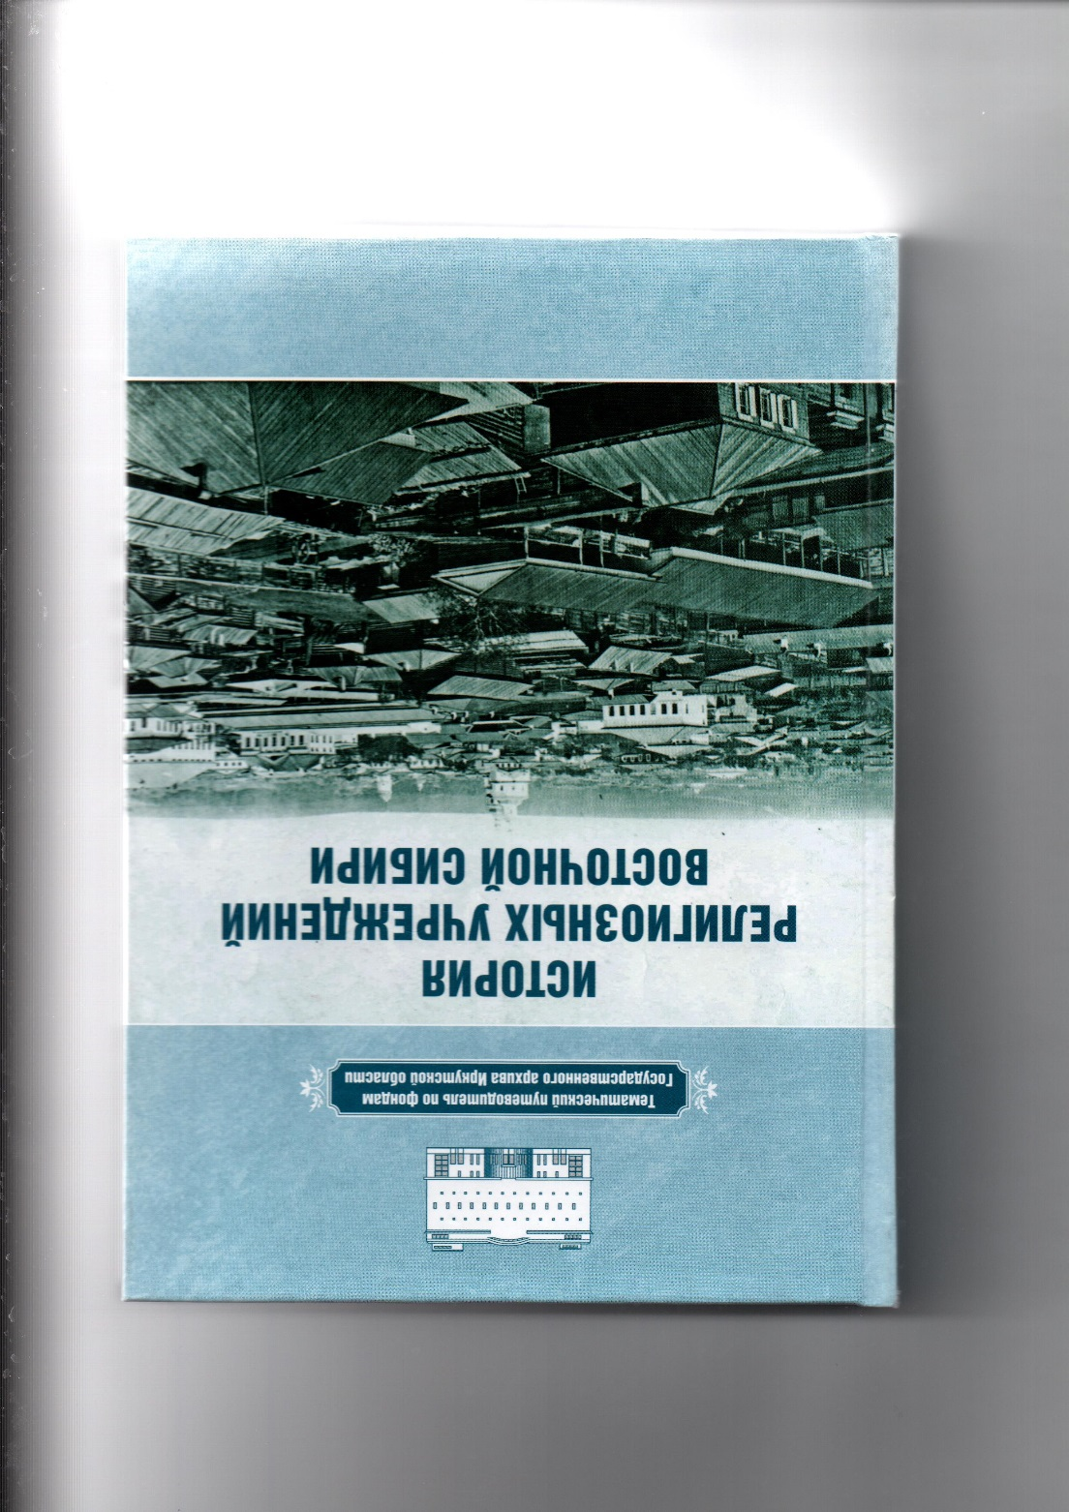

**УДК 947.084.8(001)**

**ББК Т3(2) 722,011**

**И 90**

Автор-составитель:

Е.А. Луговская

Набор и макетирование:

И.В. Бондарь, Ю.А.Ковтуненко.Е.С. Хаханова, Н.В. Чичкова

Фотооформление:

Е.А. Луговская, Д.В. Пермяков

**История религиозных учреждений Восточной Сибири:**

Тематический путеводитель по фондам Государственного архива Иркутской области/Автор-сост. Е.А. Луговская. - Иркутск: Изд- во «Оттиск», 2017. - 256 с.: ил.

В путеводитель включены характеристики хранящихся в архиве фондов религиозных учреждений и организаций различных кон¬фессий, состоящие из аннотаций состава и содержания их докумен¬тов и исторических справок о фондообразователях.

Путеводитель рассчитан на историков, архивистов, краеведов, исследователей-генеалогов.

ISBN 978-5-9500391-0-2

© ОГКУ «Государственный архив Иркутской области», 2017

© Издательство «Оттиск», 2017

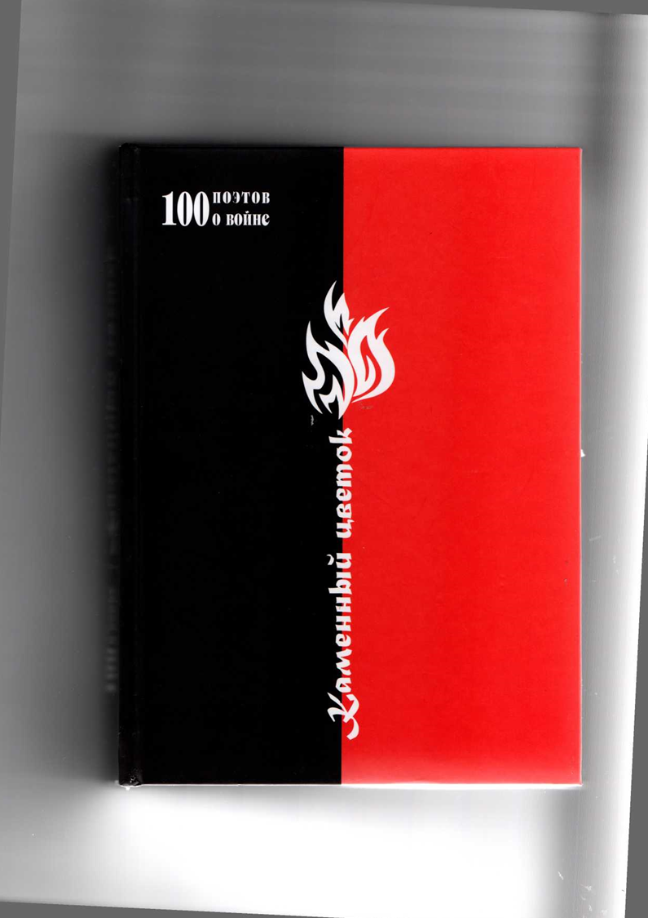

© Е.И. Молчанова, Д.В. Тимкович составление, 2017.

© В.П. Скиф, ЕЕ йрдиевских оформление, 2017.

ББК 84.3(2=411.2)6

К 18

Составители Е.И. Молчанова, Д.В. Тимкович

Редактор и руководитель проекта В.П. Скиф

К 18 Каменный цветок. Антология стихов о войне. - Иркутск: [б.и.], 2017 (Тип. «Репроцентр А1»), - 476 с.

Книга поразительных в своей правдивости стихотворений о Великой Отечественной войне, о людях на той войне, о жизни, пророс­шей из смерти павших. Стихи, рождённые сердцем. Стихи солдат-поэ­тов и стихи послевоенного поколения, вобравшие горечь и боль теперь уже далёкой, но не забытой войны.

ISBN 978-5-6040470-0-2 12+